新王牌高三历史春季班入学测试卷
1、“这是一位与亚历山大和凯撒一样的天才人物，擅长指挥军队，竟还有立法家们才具有的才能……几年之后，这位伟人疯狂了。”这位“天才人物”是（ ）
A、屋大维 B、伏尔泰 C、拿破仑 D、希特勒

2、最近徐家汇申报国家4A旅游景区获批成功，它与图中的中西交流佳话密不可分。这种交流的历史最早可以追溯到（ ）
A、新航路开辟后的明朝中后期 B、康乾盛世时期传教士来华
C、《南京条约》签约后上海开埠 D、鸦片战争后上海成为西学的窗口

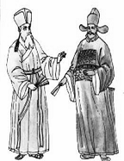

3、钱穆在《国史大纲》中写道：“中国政治之长进，即在政府渐渐脱离王室而独立化，王室代表贵族特权之世袭，政府代表平民合理之进退，而宰相为政府领袖，君权、相权，互为节制。”下列与作者观点相背离的朝代是（ ）
A、秦、汉 B、隋、唐 C、宋、元 D、明、清

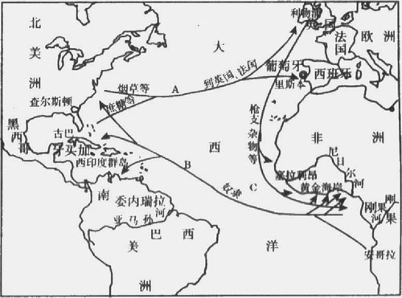
4、右图反映的该地区贸易情况开始于（ ）
A、达伽马的印度之行 B、麦哲伦的环球旅行
C、哥伦布到达美洲 D、迪亚士到达好望角

5、有学者认为“如果估计到当时世界上包括欧洲在内正在盛行君主制度的话,不能不说美国联邦宪法是一个伟大的创举”。这一“伟大创举”指的是（ ）
A、实行城邦民主制 B、实行君主立宪制 C、实行民主共和制 D、创立责任内阁制

6、张謇评论某人时说：“以四朝之元老，筹三省之海防，……设机厂、学堂六七处，历时二十年之久，用财数千万之多……曾无一端立于可战之地，以善可和之局。”评论中的“某人”是（ ）
A、曾国藩 B、李鸿章 C、康有为 D、袁世凯

7、1750年，欧洲总人口约为1.4亿，1800年，这一数字达到1.87亿，1850年更是增长到2.66亿。导致这一时期人口增长的最主要因素是（ ）
A、粮食增产 B、殖民扩张 C、战争减少 D、工业革命

8、对下图反映的世界殖民地占全球陆地(南极洲除外)面积的比例(％)变化的解读，不正确的一项是（ ）

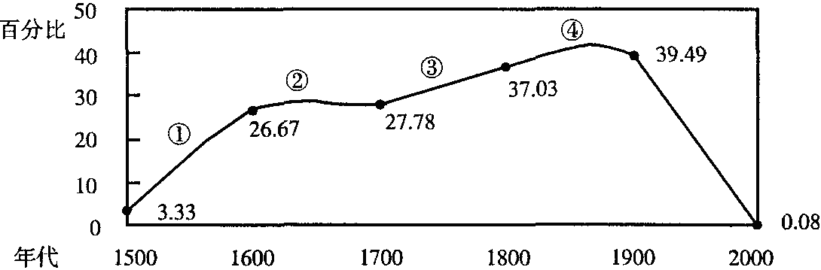
⑤

A、第①段西班牙葡萄牙的殖民扩张始于新航路的开辟
B、第②段英法完成工业革命加紧殖民扩张
C、第③段成为最大的殖民帝国是英国
D、第④段说明了第二次科技革命把殖民扩张推向顶峰

9、曾国藩在《讨粤匪檄》中称“粤匪以兄弟相称，以天为父，举数千年礼仪，人伦、《诗》《书》、典则，一旦扫地荡尽”。这里的“粤匪”是指（ ）
A、白莲教起义 B、英法联军 C、太平天国 D、义和团

10、希特勒在《我的奋斗》中写道：“我是日尔曼人，但为什么我们要和其他日尔曼人分裂？……为什么日尔曼人不一致投向俾斯麦帝国的怀抱？”十九世纪“俾斯麦帝国”统一最终战胜的国家是（ ）
A、英国 B、法国 C、俄国 D、奥地利

11、某文献指出“前面我们已经看到，工人革命的第一步就是无产阶级变为统治阶级，争得民主。……把一切生产工具集中在国家手里，即集中在已组织成为统治阶级的无产阶级手里，并且尽可能更快地增加生产力的总量。”此文献是（ ）
A、《权利法案》 B、《人权宣言》 C、《共产党宣言》 D、《联合国家宣言》

12、在下列自然科学成就中，其影响远远超越其学科范围，扩展到社会和经济思想领域，并对中国近代民主思想产生了重要影响的是（ ）
A、经典力学 B、进化论 C、相对论 D、量子论

13、“照得中华民国，成立已历岁月。……不图袁贼世凯，竟敢自为帝制。……本军应天顺人，用特仗义讨袁。各省闻风响应，袁贼覆亡无日。”材料中的“本军”是（ ）
A、太平军 B、北洋军 C、护国军 D、 护法军

14、胡绳认为：“列强支持清政府的政策包含一个无法解决的矛盾：一方面要清政府保持腐败与懦弱…另一方面是清政府具有镇压人们的力量，以建立利于侵略者的安定秩序。”表现这一政策最为明显的条约是（ ）
A、《南京条约》 B、《马关条约》 C、《天津条约》 D、《辛丑条约》

15、重商主义、自由主义和国家干预经济的凯恩斯主义是资本主义发展中的三大经济理论。它们诞生的时代背景分别是（ ）
A、商业革命、信息革命、知识经济 B、市场化、区域化、全球化
C、商业革命、工业革命、经济危机 D、市场化、专业化、社会化

16、在世界近代史上，“当英国人从陶醉中惊醒，猛然看见帝国上空的夕阳时，新的太阳已经在大西洋的另一端升起。”这轮“新的太阳”指的是（ ）
A、法国 B、美国 C、日本 D、德国

17、中国“战败无可置疑地证明了……自强运动那种表面的现代化，无法使江河日下的统治获得新生。……一部分进步人士倡导效法彼得大帝与明治天皇，进行体制重组。” 进步人士所倡导的“体制重组”是指（ ）
A、洋务运动 B、维新变法 C、辛亥革命 D、清末新政

18、1897年，一代经学大师俞樾慨叹：“最近三年中，时局一变，风气大开，人人争言西学。”此时“人人争言西学”的核心是（ ）
A、学习科学技术 B、倡导实业救国 C、仿行西方制度 D、创办新式教育

19．以下表格内容是某同学的历史研究论文提纲，由此判断该论文的主题应该是（ ）
A、工业革命对亚洲的影响
俄国克里木战败——废除农奴制改革
日本黑船事件 ——明治维新
甲午战争 ——戊戌变法
B、反对殖民侵略的变革
C、富国强兵的革命浪潮
D、现代化改革是救国之道

20、 一位美国总统说：“这不仅是一种反对匮乏、贫穷与经济不景气的战争，而且是一种争取民主政治生存的战争，我们正为挽救一种伟大而珍贵的政府形式而战。既为我们自己，也是为全世界。”这场“战争”是指（ ）
A、独立战争 B、美国内战 C、罗斯福新政 D、反法西斯战争

